

1. ВЪВЕДЕНИЕ

В свят на нарастваща глобализация разликите в системите за данъчно облагане могат да окажат отрицателно въздействие върху събирането на данъчните приходи, тъй като предприятията могат да прехвърлят печалбите през границите, а данъкоплатците могат да печелят приходи от чужбина, без да бъдат облагани, когато не спазват изискванията във всички съответни държави. Това доведе до разработването на различни механизми за сътрудничество между данъчните органи – т. нар. „административно сътрудничество в областта на прякото данъчно облагане“.

В рамките на ЕС Директива 2011/16/ЕС на Съвета относно административното сътрудничество в областта на прякото данъчно облагане (Директивата или Директивата относно административното сътрудничество (ДАС) е ключов фактор за сътрудничеството между държавите членки. Чрез нея се подкрепят държавите членки, като се предоставя нова, подобрена рамка за общо структурирани методи на работа и електронни инструменти от 2013 г. насам, основани на опита във взаимопомощта от 1977 г. насам.

Достъпът до информация за доходите и активите, които местните данъкоплатци държат в чужбина, е от голямо значение за данъчните органи. Съответно обменът на информация относно данъкоплатците, участващи в трансгранични дейности, е основен елемент за ефективното административно сътрудничество и е една от формите на сътрудничество, обхванати от ДАС. Обменът на информация включва двустранен информационен поток между компетентните данъчни органи в две държави и засяга данни, които се предполага, че са от значение и са свързани с различни данъци за облагане както на физически, така и на юридически лица.

В ДАС се предвиждат три форми за обмен на информация, а именно: i) обмен на информация при поискване (ОИП) от запитващата държава, който се отнася за информация относно конкретни лица или трансакции; ii) спонтанен обмен на информация (СОИ), отнасящ се до несистемните потоци от информация, която се счита, че представлява интерес за получаващата държава; и iii) автоматичен обмен на информация (АОИ), който се отнася до обмена на предварително определена данъчна информация и при който се използват предварително определени формати и срокове без предварителна заявка от друга държава.

Предмет на настоящия доклад е АОИ. Той се различава от другите форми на обмен на информация поради своя задължителен характер и по-широк обхват.

Държавите членки постигнаха съгласие задължителният АОИ да започне да се прилага от средата на 2015 г. по отношение на данъчната информация относно данъкоплатците в други държави членки за пет категории доходи и капитал (ДАС1). През 2014 г. държавите членки се споразумяха директивата да бъде актуализирана с цел в ЕС да се въведе общият стандарт за предоставяне на информация, разработен от Организацията за икономическо сътрудничество и развитие (ОИСР), с който се въвежда автоматичен обмен на финансова информация (ДАС2). През 2015 г. с допълнително изменение бе въведен АОИ за данъчни становища и предварителни споразумения за ценообразуване (ДАС3). АОИ бе допълнително разширен през 2016 г. и 2017 г[1].

Настоящият доклад се основава на член 8б, параграф 2 от директивата, в който се изисква преди 1 януари 2019 г. Комисията да представи доклад, съдържащ преглед и оценка на АОИ съгласно ДАС1, ДАС2 и ДАС3. В него са описани основните констатации за прилагането на АОИ, разходите и ползите от АОИ, както и действията, предприети от държавите членки за оползотворяване на получената информация.

Докладът е изготвен главно въз основа на информация, събрана от данъчните органи на държавите членки чрез годишно изследване и ежегодно събирани статистически данни[2]. Той обхваща периода от 2015 г. до средата на 2018 г. по отношение на ДАС1 и от 2017 г. до средата на 2018 г. по отношение на ДАС2 и ДАС3.

Трябва да се отбележи, че към момента на изготвянето на настоящия доклад Комисията извършва цялостна оценка на ДАС[3], която освен АОИ обхваща и всички други форми на административно сътрудничество.

2. ДАС1

В ДАС1 се изисква държавите членки автоматично да обменят информация, която е налична за пет категории доходи и капитал: доходи от трудови правоотношения, възнаграждения на директорите, животозастрахователни продукти, пенсии, както и собственост и доходи от недвижимо имущество[4].

Тази информация трябва да се изпраща най-малко веднъж годишно на държавата членка, на която данъкоплатецът е местно лице. Първият обмен на тези данни е осъществен през юни 2015 г. по отношение на данъчния период за 2014 г. От държавите членки се очакваше до 2017 г. поетапно да изпратят информация най-малко за три от петте категории доходи или капитал, описани в член 8, параграф 1 от директивата.

Настоящият доклад обхваща информация от държавите членки за следните години: 2015 г., 2016 г. и 2017 г.

## 2.1 Основни характеристики на информационния обмен съгласно ДАС1

До юни 2017 г. **държавите членки са обменили информация за близо 16 милиона данъкоплатци, свързана с доходи и капитал, възлизащи на над 120 милиарда евро**. По-голямата част от информацията се отнася до доходи от трудови правоотношения и пенсии, които включват над 80 % от данъкоплатците и представляват 95 % от общото стойностно изражение.

|  |  |
| --- | --- |
| **Брой данъкоплатци (милиони)** | **Стойностно изражение на обменената информация (милиони евро)** |
| * Частична информация | * Частична информация |

Фигура *1*. *Развитие на обмена на информация съгласно ДАС1 по година на съобщенията*

**Обемът на обменяната информация е нараснал с течение на времето, като в периода между 2015 и 2016 г. увеличението е двойно**. Данните за обмена на информация относно първата половина на 2017 г. показват, че тенденцията на нарастване продължава. Това се потвърждава и от докладите за обема, които могат да бъдат извлечени от защитения канал за обмен, който държавите членки използват за двустранен обмен: през 2017 г. също е налице положителна тенденция по отношение на обема на обменените данни.

|  |  |
| --- | --- |
| **Изпращащи държави** | **Получаващи държави** |
| **Брой данъкоплатци (милиони)** | |
|  |  |

Фигура 2. Основни 10 държави, които изпращат и приемат информация — файлове, изпратени през 2016 г.

**Динамиката при обмена на информация като цяло следва моделите на миграция в рамките на ЕС. Държавите на емиграция са нетни получатели на информация.** По-специално, Полша получава информация за 14 пъти повече данъкоплатци (равняваща се на 19 пъти по-голямо стойностно изражение), отколкото включва информацията, която изпраща. Обратното се отнася за държавите с нетна имиграция, като например Люксембург, който изпраща информация за пет пъти повече данъкоплатци и тридесет пъти по-високо стойностно изражение, отколкото обхваща информацията, която получава. Другите нетни получатели са Испания и Португалия, докато Германия и Дания са нетни изпращачи.

Не е изненадващо, **че големите държави от ЕС, като Франция, Германия, Италия и Обединеното кралство, са сред най-големите изпращачи и получатели, въпреки че** има известна разлика в профила по отношение на категориите доходи. Например, по отношение на съответните данъкоплатци, Франция и Германия са най-големите изпращачи на информация за доходи от трудови правоотношения и пенсии, докато съществена част от информацията, която получават, се отнася до недвижимо имущество. Ситуацията е точно обратната за Италия, Испания и Португалия: голям дял от информацията, която изпращат, се отнася до недвижимо имущество, а получават информация предимно относно пенсии.

Общият преглед на двустранните взаимодействия показва висока степен на концентрация, като в зависимост от това дали се отчита броят на данъкоплатците или стойностното изражение на обменяната информация се оформят различни модели. **По отношение на броя на данъкоплатците Франция и Германия са основните изпращащи информация държави.** По-голямата част от обмена се осъществява по две направления — първото свързва Германия и Франция с Испания и Португалия, а второто — Германия и Италия с два допълнителни потока между Франция и Италия и Нидерландия и Полша.

**Ситуацията е различна, когато се разглежда стойностното изражение на обменената информация в евро**. Трите най-големи потока, които възлизат на повече от 9 милиарда евро, са от Люксембург в посока към Белгия, Франция и Германия. Това се допълва от значителен поток от Франция към Португалия, при който е ясно изразена връзката с обмена на информация по отношение на броя на данъкоплатците.

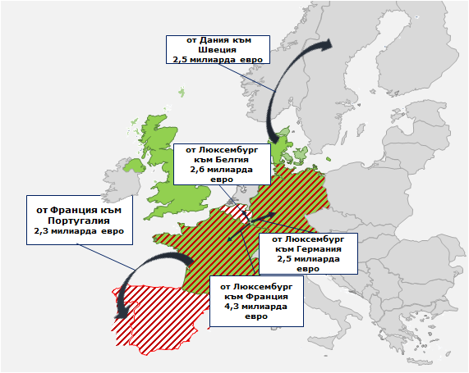

Фигура 3. Основни двустранни потоци/стойностно изражение на обменената информация/2016 г.

## Наличност на информацията

Въз основа на ДАС1 държавите членки трябва да споделят само информацията, с която разполагат в своите национални данъчни бази данни. Не се изисква събиране на данни в допълнение към тези, които данъчните администрации събират за вътрешни данъчни цели.

**През 2017 г. осем държави членки са разполагали с информация за всички пет категории доходи и капитал, обхванати от ДАС1**, а девет – за всички категории, с изключение на животозастрахователните продукти. Само една държава, Кипър, е разполагала с информация само за една категория доходи (пенсии). Останалите десет държави могат да обменят информация за три категории доходи. Тази динамика при наличността на информацията е претърпяла слабо развитие през трите години, обхванати в изследването. Само Чешката република, Естония, Финландия и Италия са увеличили броя на категориите доходи от 2015 г. насам.

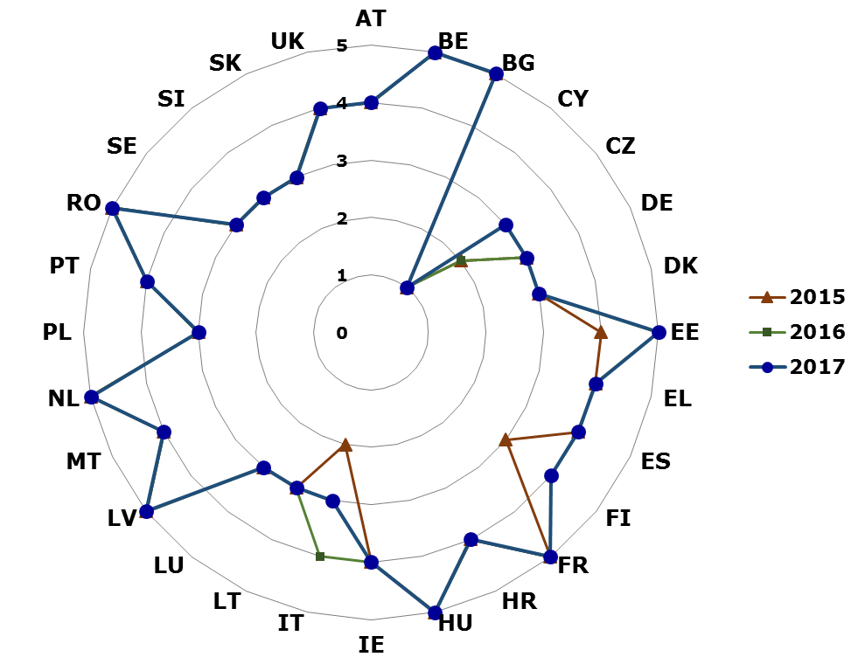

Фигура 4. Брой категории по ДАС1, за които има налична информация, 2015 — 2017 г.

Усилията за набиране на нова информация, която да се използва при АОИ, могат да бъдат времеемки и скъпи за данъчните администрации. Ирландия например съобщава, че събирането на информация за животозастрахователните продукти би изисквало значителни ресурси и време, за да бъдат въведени необходимите закони и информационни системи. Малта посочва, че събирането на допълнителна информация би натоварило значително икономическите оператори.

Същевременно има доказателства, според които увеличаването на степента на наличност на информацията не винаги изисква събиране на допълнителна информация. Наличността може да се разшири чрез подобряване на достъпността на съществуващата информация. През 2015 г. Чешката република е реорганизирала националните си данъчни бази данни, за да предоставя информация за доходите от имущество, а през 2016 г. Финландия е започнала да изпраща информация за доходите от имущество, като е интегрирала различни съществуващи бази данни.

## Наличност на идентификационни елементи — данъчен идентификационен номер

Включването на идентификационни елементи в изпращаните данни е от съществено значение, за да могат държавите членки да направят връзка между информацията, която получават, и националните бази данни за данъкоплатците. Името на данъкоплатеца и данъчният идентификационен номер, издадени от получаващата държава, се считат за най-полезните идентификационни елементи при автоматичното намиране на съответствия. **Системното включване на информация за данъчния идентификационен номер на данъкоплатеца би позволило да се заобиколят няколко проблема, свързани с използването на името за целите на идентификацията**, като например правопис или превод/транслитерация, както и омонимия.

Само две държави обаче — Ирландия и Литва — са включили в обменяната информация издаден от получаващата държава данъчен идентификационен номер за всички съответни данъкоплатци. Естония е направила това за близо 60 % от данъкоплатците.

Поне в 15 от случаите изпратената информация не е включвала данъчния идентификационен номер на получаващата държава за нито един от данъкоплатците, за които е споделена информация. Тъй като тези случаи обхващат най-големите изпращачи, **като цяло само за 2 % от данъкоплатците, за които е била обменена информация, е направена връзка с данъчния идентификационен номер, издаден от получаващата държава. Ето защо идентификацията на данъкоплатците** на практика се основава на информация за рождената им дата и името им в свободен или структуриран формат.

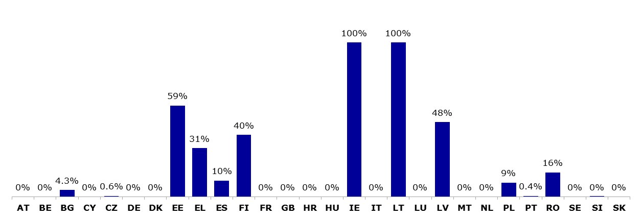

Фигура 5. Процент на данъкоплатците/страните, за които изпращащата държава членка е посочила данъчния идентификационен номер на получаващата държава (всички години на съобщения, среднопретеглена стойност)

## Хронологична разлика между данъчната година на дохода и датата на изпращане на информацията

Държавите членки са задължени да споделят информация по ДАС1 в срок от шест месеца след края на данъчната година на държавата членка, през която информацията е станала налична. На практика може да има забавяне с продължителност до осемнадесет месеца след края на данъчната година.

Като цяло, от началото на обмена по ДАС1, **данъчната информация е била изпращана средно дванадесет месеца след края на данъчната година, за която се отнася, но съществуват значителни разлики между държавите членки.**

Изискваният срок е намалял в течение на времето и няма големи разлики между различните категории доходи. Равнището на обмена, осъществен в рамките на шест месеца, се е увеличило от 31 % за данните за данъчната 2014 г. до 45 % за данните, отнасящи се за данъчната 2015 г.

Не е установена връзка между срока, необходим за обмена на информация, и вида на дохода и капитала, броя на изпратените файлове, броя на данъкоплатците или съответното общо стойностно изражение. Освен това десет държави членки изпращат всички съобщения едновременно, докато останалите имат тенденция да изпращат съобщенията в продължение на няколко месеца.

## Обработка и използване на получената информация

Първата стъпка за използването на получените данни е файлът да бъде отворен и да започне да се обработва. **Държавите членки обикновено отварят файловете в рамките на една година от получаването им. През 2017 г., в зависимост от вида на дохода, 23 държави членки** са съобщили, че са отворили получените файлове през годината на получаване. От 2017 г. само три държави членки (България, Малта и Словакия) изглежда не са работили с получените файлове нито през годината, в която са ги получили, нито през следващите години.

Обикновено първата стъпка е да се намери съответствие между получената информация и съществуващ запис за идентифициран данъкоплатец. Информацията за неидентифицирани данъкоплатци се използва по-трудно. Съответствията позволяват да се направи връзка между получената информация от други държави и съответните досиета на данъкоплатците.

Процентът на автоматично обменяната в рамките на ДАС1 информация за данъкоплатците, която е идентифицирана и за която са намерени съответствия в националните бази данни, варира в зависимост от видовете доходи и капитал. При държавите членки, при които са намерени съответствия за 2017 г., делът на съответствията е бил средно около 90 % за доходите от трудови правоотношения и пенсии, между 75 % и 80 % за възнагражденията на директорите, приходите от собственост и недвижимо имущество и само 59 % за животозастрахователните продукти. Почти 90 % от съответствията се намират автоматично или полуавтоматично. Процентът на ръчно намерените съответствия е намалял с течение на времето.

**Докладваната през целия тригодишен период информация най-често е била използвана за оценка на риска и установяване на размера на дължимия данък върху доходите на физическите лица[5].** Общата тенденция изглежда е в посока на нарастващо и по-интензивно използване на получената информация. Няма съществени разлики при използването на информацията по различните категории доходи, с изключение на животозастрахователните продукти, които системно се използват по-слабо от другите видове доходи.

|  |
| --- |
| **Използване на информацията по ДАС1, 2015—2017 г.**  **(използване на поне една категория доходи/активи)** |
|  |

*Фигура 6. Използване на информацията по ДАС1*

3. ДАС2

В рамките на ДАС2 държавите членки са длъжни автоматично да обменят финансова информация, т.е. данни за баланса в края на годината по подлежаща на отчитане сметка, както и за дивидентите, лихвите, брутните постъпления и други приходи от инвестиции, платени по тази сметка през годината. Тази информация се предоставя на данъчните органи на държавите членки от финансовите институции, които трябва да извършват определени процедури за надлежна проверка с цел идентифициране на подлежащите на отчитане финансови сметки и след това да докладват необходимата информация. Чрез ДАС2 в рамките на ЕС се прилага общият стандарт за предоставяне на информация (ОСПИ), разработен от ОИСР, който е широко използван на международно равнище.

Информацията се изпраща ежегодно в срок от девет месеца след края на календарната година или в рамките на друг подходящ отчетен период, за който се отнася. Първият обмен на данни се е състоял през септември 2017 г.

Наличната за настоящия доклад информация се отнася за полугодието от средата на септември 2017 г. до март 2018 г. Ето защо **не могат да бъдат идентифицирани реални тенденции при информационните потоци, нито може да бъде направен надежден анализ на възможното използване на данните.** Накрая следва да се отбележи, че Австрия е започнала да прилага изцяло ДАС2 едва през 2018 г.

## Основни характеристики на информационния обмен съгласно ДАС2

**Държавите членки са обменили информация за общо около 8,7 милиона сметки и финансови приходи**, свързани с **баланси по сметки в края на годината, възлизащи на общо** **2 919 милиарда евро. Досега обаче обменът на информация** е обхващал само съществуващите „сметки с голяма наличност“[6] и „новите сметки“, открити през последните месеци на 2016 г. Ето защо се очаква броят на сметките да се увеличи, след като докладването по ДАС2 започне да се прилага в пълен обхват.

**Останалата обменена финансова информация изглежда се отнася главно до брутните постъпления**, които възлизат на 3 466 милиарда евро[7]. От друга страна, дивидентите се оценяват на 21,2 милиарда евро, лихвите възлизат на 19,0 милиарда евро, а останалите плащания възлизат на 61,8 милиарда евро.

|  |  |
| --- | --- |
| **Изпращащи държави** | **Получаващи държави** |
| **Брой сметки (милиони)** | |
|  |  |
| **Обща сума (милиарда евро)** | |
|  |  |

*Фигура 7. Основни 10 държави, които изпращат и получават информация по ДАС2*

**Мрежата за двустранен обмен е съсредоточена върху Люксембург и, в много по-малка степен, върху Ирландия**. При изходящите потоци от финансова информация доминиращ дял има Люксембург — 17 % от сметките и почти 80 % от докладваните суми. Ирландия също е важна изпращаща държава, която е на четвърто място както по отношение на броя на сметките, така и по отношение на общата сума, която се докладва.

**Що се отнася до входящата информация, има разлики в зависимост от променливата, която се взема под внимание**. По отношение на броя на сметките класацията отразява в голяма степен размера на икономиките на държавите членки, като за половината от общия брой сметки информацията се докладва от Германия, Италия, Франция и Обединеното кралство. Обратно, при разглеждане на докладваното стойностно изражение на челно място са Белгия, Швеция и Обединеното кралство, които кумулативно докладват информация за 63 % от общата стойност.

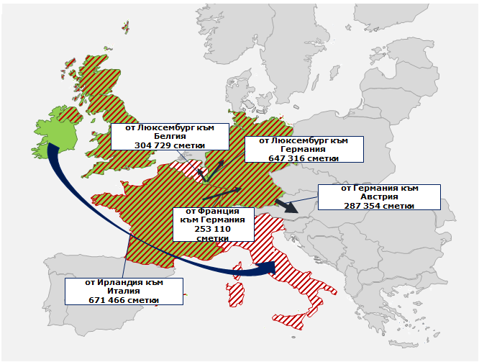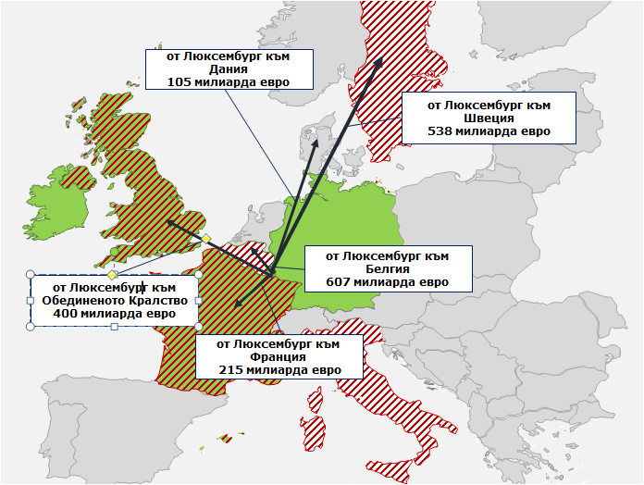

Фигура 8. Основни двустранни потоци — брой сметки (вляво) и стойностно изражение на обменяните данни (вдясно)

## Наличност и навременност на информацията

Наличността на информацията и въпросът за навременността не са от значение за ДАС2, тъй като няма „клауза за наличност“, нито евентуален дълъг срок за обмен на информацията, която данъчните органи са получили от финансовите институции. При ДАС2 е включен много по-голям брой данъчни идентификационни номера, отколкото при ДАС1. Като цяло около 70 % от сметките, чиито притежатели са физически лица, са свързани най-малко с един данъчен идентификационен номер на притежателите на сметки, а 73 % от сметките, чиито притежатели са юридически лица, са свързани с идентификационен номер на организацията. Това е свързано със задълженията на финансовите институции или банките да познават своите клиенти.

## Обработка и използване на получената информация

През първата година от обмена по ДАС2 само три държави — България, Словакия и Малта — съобщиха, че не са отворили получените файлове. Италия и Швеция съобщават, че са направили първоначален подбор на получените файлове с помощта на комбинация от прагови и други критерии, докато всички останали държави членки са работили пряко с целия набор от данни.

**Информация за дела на съответствията и методите за намирането им (изцяло или частично автоматични или ръчни) има само за някои държави членки.** Повечето от тях използват автоматизирано намиране на съответствия, а само малка част разчитат на по-малко ефективните ръчни процедури. Що се отнася до резултатите, седем държави членки са успели да намерят съответствия за 80 % или повече от получената информация, а други две са намерили съответствия за 75 % от данните. Резултатите при останалите държави членки са по-ниски. Естония отчита най-ниския общ дял на намерени съответствия (37 %).

**Оценката на риска се отчита като най-често използваното предназначение на информацията по ДАС2, а на второ място се нарежда установяването на размера на дължимия данък**. Много държави членки съобщават също така, че използват информацията за кампании за повишаване на осведомеността и за уведомяване на данъкоплатците да извършат оповестяване.

Тъй като първият обмен е бил осъществен през септември 2017 г., **информацията по ДАС2 не е била използвана в такава степен, както информацията по ДАС1 през същата година. Девет държави съобщават, че не използват информацията, получена по ДАС2. От тях пет — България, Германия, Люксембург, Малта и Словакия — не са използвали и информацията, получена в рамките на ДАС1 през същата година. Италия, която по-рядко използва информация по ДАС1, съобщава, че използва данни**те по ДАС2, макар и само за кампании за повишаване на осведомеността.

4. ДАС3

За АОИ по ДАС3 се изисква обмен на информация за предварителни данъчни становища във връзка с трансгранични сделки и предварителни споразумения за ценообразуване, издадени на лице или група лица, различни от физически лица. Обменът се осъществява чрез вписвания в централна база данни, до която всички държави членки имат достъп.

**ДАС3 доведе до значително увеличаване на прозрачността на информацията относно предварителните данъчни становища във връзка с трансгранични сделки и предварителните споразумения за ценообразуване.** Близо 18 000 решения са вписани в централния регистър през 2017 г., в сравнение с почти нулев спонтанен обмен през годините до 2015 г. Същевременно е твърде рано да се докладва как тази допълнителна информация е била използвана.

1. **РАЗХОДИ И ПОЛЗИ**

Разходите, направени от държавите членки, са свързани главно с разработването и поддръжката на информационни системи, които се използват за автоматичен обмен на информация. В по-голямата си част разходите възникват при разработването на информационните системи, а периодичните разходи са много по-ниски.

Въз основа на наличните данни общите разходи за изпълнение на разпоредбите за АОИ възлизат на приблизително 112 милиона евро за периода 2012—2017 г. Разходите варират в зависимост от системата, както е посочено в разделите по-долу.

## ДАС1

Общите разходи, направени от държавите членки за прилагането на АОИ по ДАС1, са 69 милиона евро. Разходите показват големи различия между държавите членки и между отделните години. Това може да се обясни с разликите в сложността на информационните системи, използвани за АОИ, и в методите за възлагане на обществени поръчки (например възлагане на външни изпълнители спрямо вътрешно разработване). Разходите могат да бъдат по-високи и поради това, че в разработката от самото начало са включени решения за използването на информацията (например инструменти за намиране на съответствия).



Фигура 9. Разходи по ДАС1 до 2017 г. (22 държави членки) (милиони евро)

## ДАС2

Общите разходи, направени от държавите членки за прилагането на АОИ по ДАС2, възлизат на 45,4 милиона евро. Тъй като разпоредбите за ДАС2 се основават на общия стандарт за предоставяне на информация (ОСПИ) на ОИСР, информационните системи, използвани за събиране на данни по ДАС2 и ОСПИ, както и за обмена, са до голяма степен сходни. Ето защо е трудно да се разграничат разходите за ДАС2 от тези за ОСПИ, а докладваните отдържавите членки разходи могат да съдържат завишена оценка на разходите, свързани само с ДАС2.



Фигура 10. Разходи по ДАС2 до 2017 г. (21 държави членки) (милиони евро)

Както и при ДАС1, при разходите за ДАС2 също съществуват значителни разлики между държавите членки.

При ДАС2 не само държавите членки, но и финансовите институции е трябвало да понесат разходи, свързани с адаптирането на своите информационни системи. Въпреки че няма точни данни за размера на тези разходи, въз основа на наличните доказателства разходите, направени от финансовите институции, изглеждат по-високи от тези, направени от държавите членки. Според разчетите, предоставени от заинтересованите страни, еднократните разходи на финансовите институции в Австрия, Франция, Германия, Люксембург и Обединеното кралство се оценяват на общо около 340 милиона евро, а годишните разходи — на 120 милиона евро.

Липсват количествени оценки за административната тежест, породена за данъкоплатците във връзка със спазването на задълженията за докладване по ДАС2. При ДАС2 субектите, които на практика трябва да докладват на данъчните органи, не са данъкоплатците, а финансовите институции, които поддържат сметките, подлежащи на отчитане.

## ДАС3

Общите разходи, направени от държавите членки за прилагането на АОИ по ДАС3, възлизат на 2,1 милиона евро. Значително по-малката сума в сравнение с ДАС1 или ДАС2 се дължи на следното:

* информацията по ДАС3 не се обменя на двустранна основа, а съответните данни се качват в централния регистър, управляван от Комисията;
* елементите на информацията, които трябва да бъдат споделени, са много по-малко, отколкото при ДАС1 и ДАС2;
* на държавите членки са използвали по-опростени системи и процедури.

Въпреки по-ниските разходи значителните различия между държавите членки се запазват.



Фигура 11. Разходи по ДАС3 до 2017 г. (16 държави членки) (евро)

**Ползи от АОИ за компетентните данъчни органи**

Основната полза от АОИ е предоставянето на информация, която е от полза за данъчните администрации при борбата с трансграничните данъчни измами, укриването и избягването на данъци. Съществува висок риск от неумишлено и умишлено неспазване на изискванията във връзка с доходите или активите, които не се докладват на национално равнище от трети страни, като например работодатели и банки. Тъй като доходите и активите от чуждестранни източници се докладват в държавата, на която субектът е местно лице за данъчни цели, само от данъкоплатеца, може да се приеме, че това е рискова област по отношение на спазването на изискванията[8].

Въпреки това, що се отнася до количественото определяне на ползите от АОИ за **допълнителните данъчни приходи**, държавите членки многократно са обяснявали колко е трудно да се определи пряката парична полза от данъчната информация, получена от чужбина, която в най-добрия случай е само част от информацията, използвана за установяването на допълнителните данъци, или не може по никакъв начин да допринесе за събирането на допълнителни данъчни приходи. Може да се каже, че **данъчната точност** е ценна полза, която би могла да се извлече от задължителния АОИ, но това не означава непременно събиране на допълнителни данъчни приходи. Освен това, като част от цялата информация, отнасяща се до определен данъкоплатец, данните, подавани автоматично от чужбина, имат за цел да се формира **пълен профил на рисков или отговарящ на изискванията данъкоплатец**. И накрая, друга важна полза със сигурност е **възпиращият ефект** за данъкоплатците поради очакваното по-активно използване на обменяната информация.

Използвайки информацията, получена от други държави членки чрез автоматичен обмен, някои държави членки са успели да установят недекларирани доходи от страна на някои данъкоплатци.

Що се отнася до ползите по отношение на подобреното спазване на изискванията в данъчната област, пет държави членки (Белгия, Естония, Финландия, Полша и Словения) са успели да изчислят паричните ползи, произтичащи от използването на информация по ДАС1.



Таблица 12: Допълнителни данъчни приходи от дейности, свързани с ДАС1 (хиляди евро)

За Естония, Полша и Словения са налице данни за повече от една година. Изглежда ползите се увеличават с течение на времето. Това може да се обясни с факта, че данъчните органи започват постепенно да използват по-добре обменяната информация. За Белгия, Полша и Словения, които са предоставили информация по категории данни съгласно ДАС1, на практика всички ползи произтичат от използването, свързано със спазването на изискванията, на информацията по ДАС1 относно доходите от трудови правоотношения и пенсиите, т.е. от контрола на това дали данъкоплатците декларират тези доходи от чужбина. За Белгия и Финландия ползите се описват като увеличение на данъчната основа. Размерът на действително събраните допълнителни приходи не е известен, но вероятно е малка част от общото увеличение на данъчната основа. За Белгия, Естония, Финландия и Словения отчетените ползи са по-високи от отчетените разходи[9]. Белгия например съобщава за разходи по ДАС1 в размер на 9 100 000 EUR и допълнителни (недокладвани) доходи от 289 470 000 EUR по данъчна основа. Ако наложеният върху тези допълнителни доходи данък би бил 10 %, това би означавало допълнителни данъчни приходи в размер на 28 947 000 EUR. За ДАС2 и ДАС3 няма информация относно ползите от използването на получената информация за целите на спазването на изискванията поради краткия период от време между настоящия доклад и първия обмен по ДАС2 и ДАС3 през 2017 г.

Що се отнася до ползите във връзка с възпиращия ефект, оценките показват, че ОСПИ (въведен в ЕС чрез ДАС2) има значителен възпиращ ефект. Според Глобалния форум ОСПИ е довел до доброволно оповестяване и до разследвания, които са осигурили близо 85 милиарда евро допълнителни данъчни приходи[10]. Тази стойност обаче отразява пълния обхват на ОСПИ, а не само обмена в рамките на ЕС по ДАС2. Въпреки трудностите при разграничаването на ползите (и разходите) по ДАС2 и ОСПИ, следва да се отбележи, че дори малка част от тази сума, например 1 милиард евро, далеч би надхвърлила докладваните разходи на данъчните органи.

1. **ЗАКЛЮЧЕНИЯ И** **ПЕРСПЕКТИВИ**

От настоящия доклад могат да бъдат направени три основни заключения.

Първо, държавите членки признават, че данъчната информация, получена чрез АОИ, може да се използва по различни начини. Данъчните органи използват информацията основно за оценка на риска и за установяване на размера на дължимия данък върху доходите на физическите лица. Няколко държави членки обаче все още използват твърде слабо или изобщо не използват информацията, която получават.

Второ, АОИ изисква значителни инвестиции за развитие от страна на държавите членки и макар периодичните разходи да са по-ниски, са необходими годишни разходи за поддържане на дейностите по обмена. Що се отнася до ползите от АОИ, изглежда, че основните ползи са свързани с подобреното спазване на изискванията в данъчната област и с възпиращия ефект за данъкоплатците. При все това е много трудно да се определят количествено ползите от АОИ по отношение на допълнителните данъчни приходи.

Трето, държавите членки често изпращат информация, която не включва всички необходими идентификационни елементи, които биха позволили автоматично намиране на съответствия между тази информация и данните, налични на национално равнище. В перспектива са набелязани две основни области за подобрение:

## Подобряване на качеството на информацията

Държавите членки биха подобрили спазването на изискванията в целия ЕС и биха осигурили равнопоставени условия за данъкоплатците както в национален, така и в трансграничен мащаб, ако АОИ се използва по-ефективно. Ефективното боравене с голям обем информация изисква две основни действия:

• държавите членки следва да преразгледат качеството на информацията, която събират, преди да я изпратят;

• държавите членки, които получават информацията, следва да предоставят своевременна и конструктивна обратна връзка на изпращащите страни, така че качеството на АОИ да може да се повиши с течение на времето. Държавите членки следва да предоставят обратна връзка и на субектите (например финансовите институции), които предоставят информация за АОИ.

## По-ефективно използване на данните, получени чрез АОИ

Пълното използване на информацията от АОИ изисква стратегически фокус на равнище държави членки и съгласуване на някои общи ключови показатели за ползите и методите за оценка:

• държавите членки следва да разработят обща методология за надеждно и изчерпателно оценяване на ползите от АОИ;

• държавите членки следва да гарантират, че информацията от АОИ е част от цикъла на управление на данъчния риск и че се използва в по-голяма степен за кампании за повишаване на осведомеността с цел подобряване на доброволното спазване на изискванията, както и за одити, като се обхващат всички потоци от АОИ и информацията, получавана на национално равнище и чрез други начини за административно сътрудничество (например едновременни проверки, престой в други данъчни администрации по време на запитвания, обмен на информация при поискване, както и спонтанно);

• държавите членки следва да споделят знания за най-добрите практики за пълноценното и ефикасно използване на данните, например чрез използване на усъвършенствани техники за анализ, като извличане на данни.

Програмата „Фискалис“ на ЕС за данъчно сътрудничество[11] може да осигури подкрепа както за подобряване на качеството на данните от АОИ, така и за гарантиране, че обменяната информация се използва ефикасно и ефективно за създаване на по-справедлива данъчна система в полза на Европа и нейните граждани.

1. За повече информация вижте уеб страниците на ГД „Данъчно облагане и митнически съюз“ относно административното сътрудничество.
2. Регламент за изпълнение (ЕС) 2018/99 на Комисията относно формата на годишната оценка и статистическите данни.
3. Пътна карта на оценката <https://ec.europa.eu/info/law/better-regulation/initiatives/ares-2018-1068597_en>
4. В настоящия доклад се използват следните акроними за АОИ съгласно ДАС1: доходи от трудови правоотношения (ДТП); пенсии (ПЕН); животозастрахователни продукти (ЖЗП); собственост и доходи от недвижимо имущество (НИ); възнаграждения на директори (ВД).
5. Информацията по ДАС1, независимо от вида на дохода, се използва най-вече в областта на подоходното данъчно облагане на физическите лица. Други области, за които информацията по ДАС1 се използва относително по-често, са корпоративното данъчно облагане и събирането на данъци.
6. Терминът „сметка с голяма наличност“ се отнася до сметка, открита преди 1.1.2016 г. с обща наличност или стойност, която към 31 декември 2015 г. или към 31 декември на всяка следваща година надвишава сума, съответстваща на 1 000 000 USD.
7. Уместно е да се отбележи, че тази стойност е силно повлияна от статистическите данни за брутните постъпления, изпратени от Обединеното кралство на Франция за стойност над 1 254 милиарда евро, а от Франция на Обединеното кралство за стойност от 1 320 милиарда.
8. Вж. доклада на Сметната палата на САЩ до комисията по финанси и сената на САЩ относно разликата между потенциалните и реално събраните данъчни приходи.
9. Няма данни за разходите на Полша.
10. Доклад на Глобалния форум до министрите на финансите относно напредъка, март 2018 г. , стр. 13.

    <http://www.oecd.org/tax/transparency/about-the-global-forum/g20/>
11. Предложение за регламент от 8 юни 2018 г. за създаване на програма „Фискалис“ за сътрудничество в областта на данъчното облагане като част от многогодишната финансова рамка (МФР) за периода 2021—2027 г:

    <https://eur-lex.europa.eu/legal-content/BG/TXT/?qid=1529053629679&uri=CELEX%3A52018PC0443>